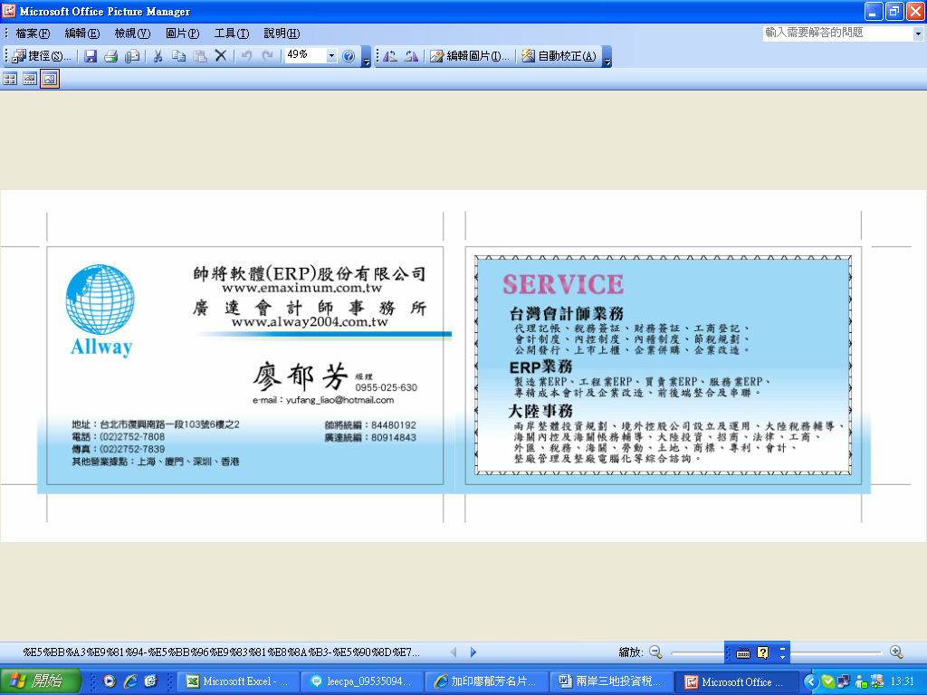 | 廣達會計師事務所  帥將軟體股份有限公司 | 地址：臺北市復興南路一段103號6樓之8  電話：(02)2752-7808  傳真：(02)2752-7839
兩岸三地投資稅務訓練講座
前言：隨著兩岸經貿互動頻繁，政府全面開放國內企業對大陸投資，台商投資大陸已成必然之趨勢，本事務所為了提供國內企業有關大陸投資之會計、財務、稅務、法律相關內容，特聘請據權威及實務經驗之講師顧問授課，敬請踴躍參加。
講師資歷：李憲宇會計師，資歷詳[臺灣:www.allway2004.com、www.sjerp.net]
臺灣會計師
大陸事務顧問師
ERP顧問師
授課大綱：上午9:00-12:00 己投資大陸者不可不知 !!
(一) 大陸稅務帳處理實例
(二) 大陸稅務成本帳處理實例
(三) 大陸稅務成本帳結帳技巧
(四) 大陸成本稽核技巧與申報資料稽核技巧
(五) 大陸海關管理架構 (歸併關係/海關手冊/關封申報/進出口報單/餘料處理)
(六) 大陸海關帳建帳實例
(七) 大陸海關帳稽核實例
(八) 大陸海關帳/倉庫帳/稅務帳三帳合一實例
下午 14:00-17:30 想投資大陸者不可不知 !!
(一) 大陸投資相關法規、
(二) 大陸投資整體財務及稅務規劃
(三) 大陸稅制的彙集
(四) 設立境外公司OBU公司設立及運用、境外公司地區的選擇
(五) 控股貿易的操作及多角貿易
(六) 大陸社保及勞動合同問題
(七) 大陸企業來台投資政策開放說明

授課大綱研習地點：台北縣中和市中正路511號 3樓
授課大綱研習日期及時間：2009年12月1日 星期二 )
回執聯
姓名（1） |  | 職務及職位
姓名（2） |  | 職務及職位
地 址 |  |  |  | 傳真
服務單位
繳費方式 | 現金繳納(上下午各新台幣300元，上下午均參加新台幣500元，含場地費/茶水費/講義費/中午便當費) |  |  | 本所客戶優惠每場各100元
希望瞭解之主題及期待解決之問題：

